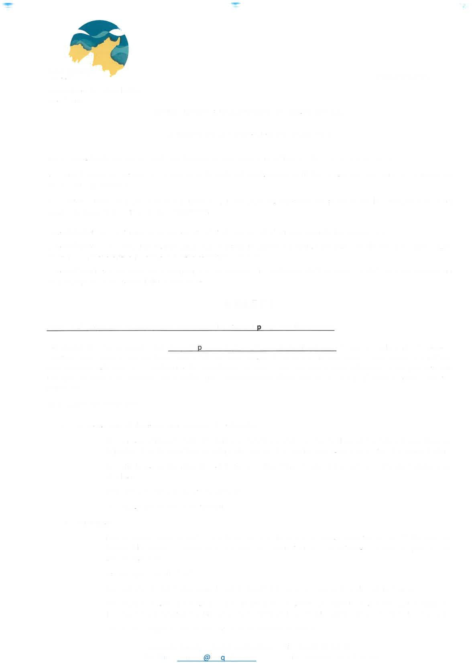


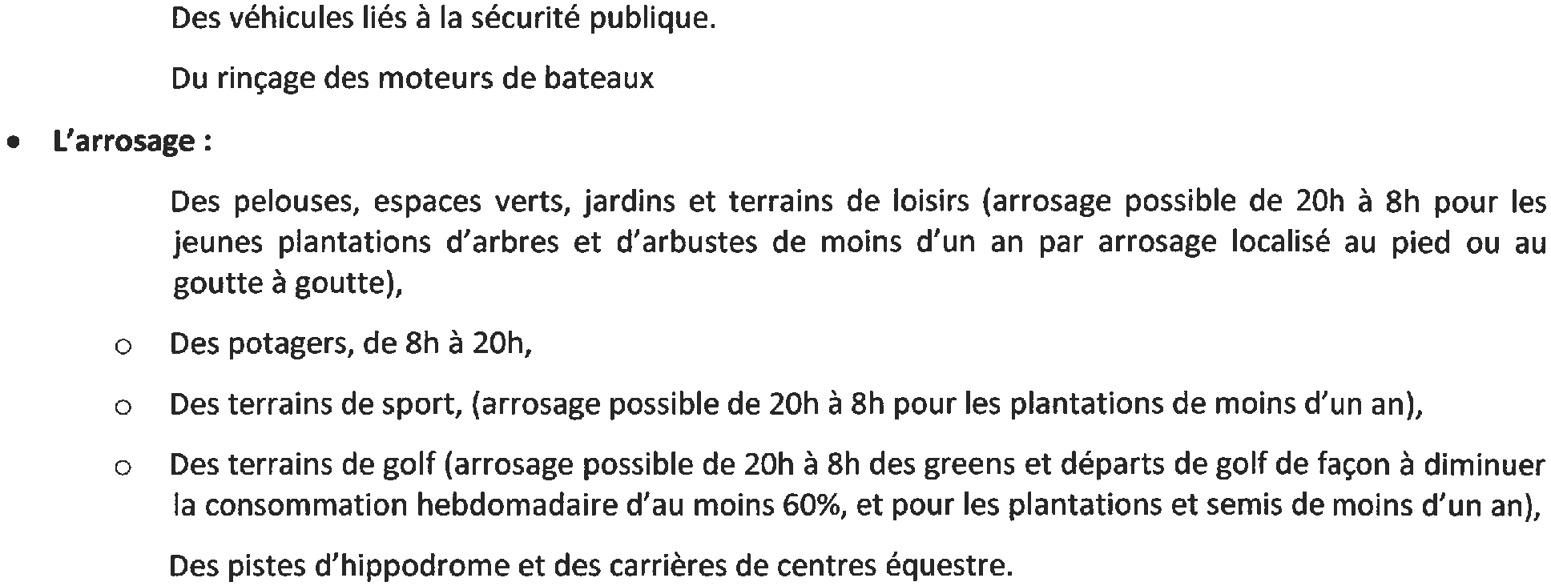
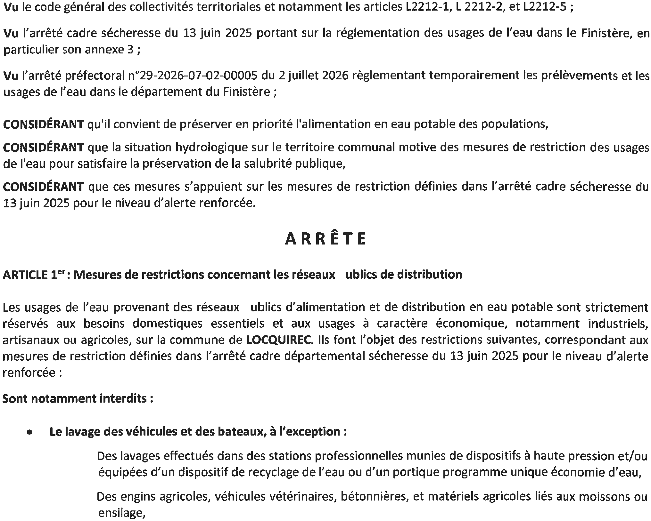










Envoyé en préfecture le 09/07/2026 Reçu en préfecture le 09/07/2026 Publié le
ID : 029-212901334-20260709-2026_POL_015-AR

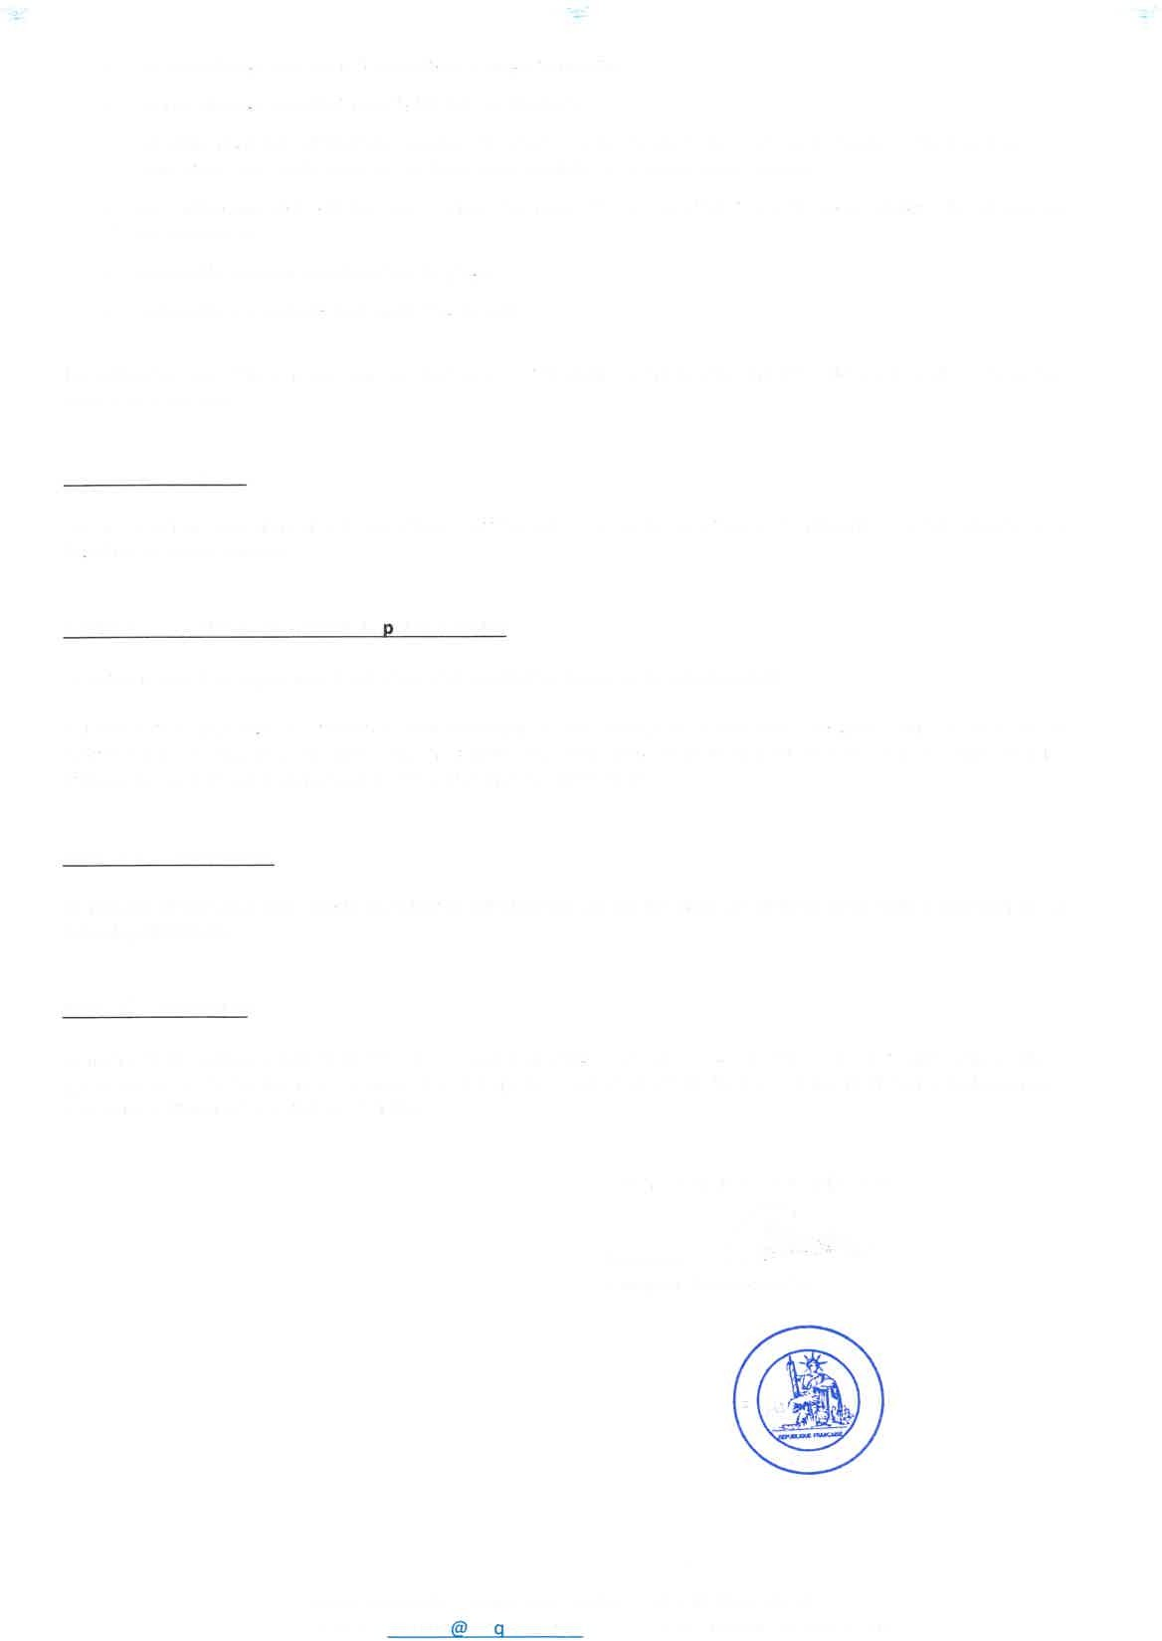
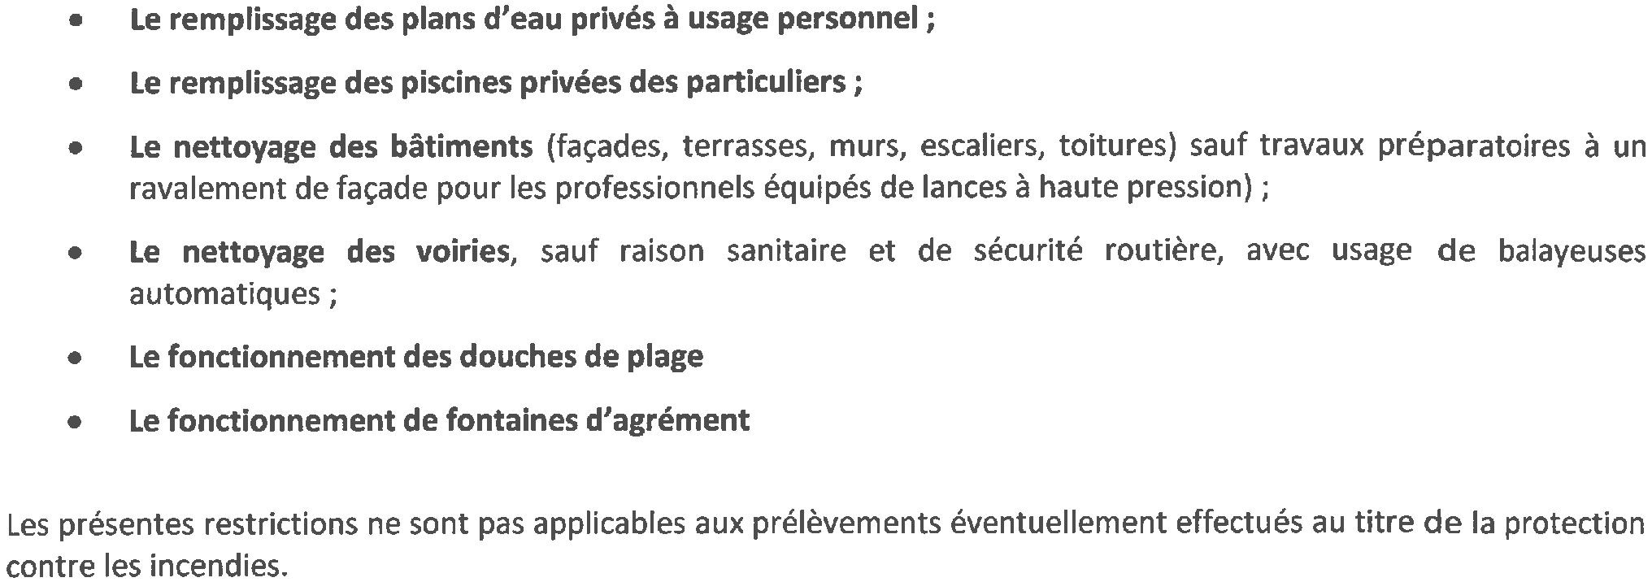
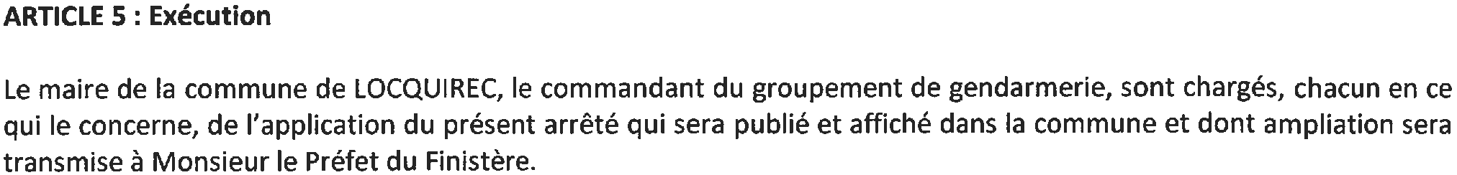
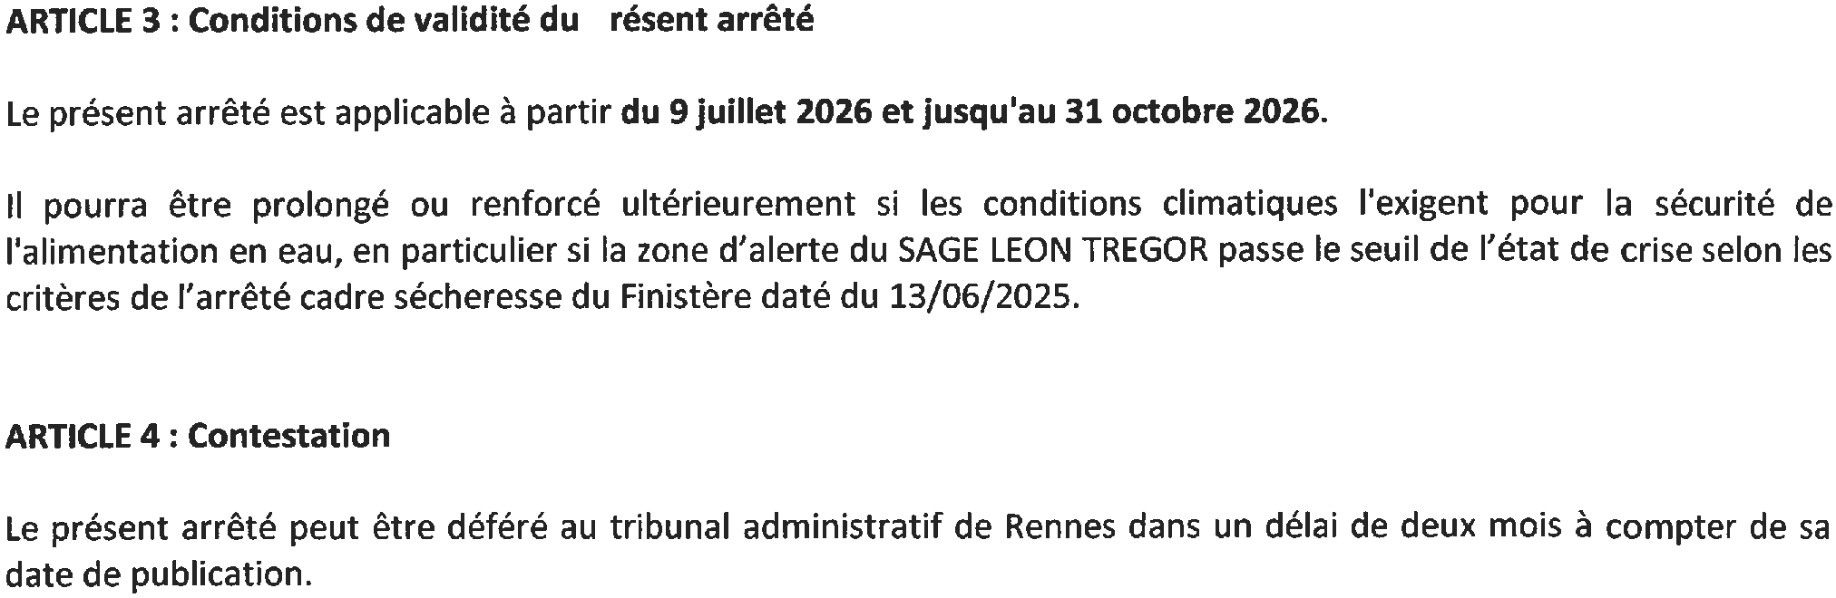
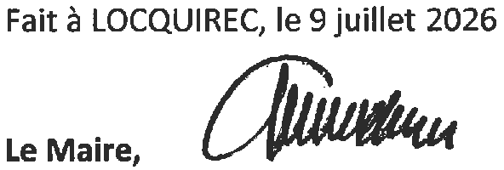




Envoyé en préfecture le 09/07/2026 Reçu en préfecture le 09/07/2026 Publié le
ID : 029-212901334-20260709-2026_POL_015-AR

